**Insights into skin toxicity assessment and prediction techniques**

Skin toxicity assessment

**ความเป็นพิษต่อผิวหนัง**

ความเป็นพิษต่อผิวหนัง คือ ความสามารถของสารที่ทำให้เกิดความพิษเฉพาะที่และ/หรือความเป็นพิษ

ต่อทั้งระบบในมนุษย์หรือสัตว์โดยได้รับผ่านทางผิวหนัง โดยการดูดซึมสารพิษผ่านผิวหนังขึ้นอยู่กับองค์ประกอบทางเคมีและความสามารถในการละลาย (Ashok K. S. ,2016)

<https://www.sciencedirect.com/science/article/abs/pii/B9780128014066000078>

Ashok K. S. (2016). Chapter 7 - Mechanisms of Nanoparticle Toxicity, Engineered Nanoparticles (pp. 295-341). Academic Press

**การระคายเคืองผิวหนัง**

การระคายเคืองผิวหนัง คือ การเกิดความเสียหายต่อผิวหนังโดยการได้รับการทดสอบสารเคมีเป็นเวลา 4 ชั่วโมง โดยการระคายเคืองผิวหนังเป็นปฏิกิริยาที่เกิดขึ้นเพียงไม่นานหลังจากถูกกระตุ้น สาเหตุจากการเกิดการอักเสบเฉพาะที่ประกอบไปด้วยระบบภูมิคุ้มกันโดยกำเนิดของผิวหนัง ลักษณะสำคัญคือการที่เกิดเกิดการอักเสบแบบย้อนกลับได้ โดยมีอาการเช่น แดง บวม คันและปวด

**การกัดกร่อนผิวหนัง**

การกัดกร่อนผิวหนัง คือการเกิดความเสียหายที่ย้อนกลับไม่ได้ต่อผิวหนังซึ่งเกิดจากการได้รับการทดสอบ

กับสารเคมีเป็นเวลา 4 ชั่วโมง โดยอาจเกิดเนื้อตายที่สังเกตได้ชัดเจน หรือปฏิกิริยาอย่างอื่น เช่น เกิดแผล เลือดออก มีสะเก็ดเลือดออก เมื่อสิ้นสุดการสังเกตภายใน 14 วัน อาจเกิดเกิดการซีดของผิว การหลุดร่วงของขนอย่างสมบูรณ์ และการเกิดแผลเป็น

<https://www.oecd-ilibrary.org/docserver/9789264264618-en.pdf?expires=1689149124&id=id&accname=guest&checksum=A3F1DFA23878B167EA935F15FB8C9D91>

vitro and vivo

<https://joint-research-centre.ec.europa.eu/eu-reference-laboratory-alternatives-animal-testing-eurl-ecvam/alternative-methods-toxicity-testing/validated-test-methods-health-effects/skin-irritation/skin-irritation-skinethic-skin-irritation-test-sit_en>

In vitro

mtt assay

การทดสอบสารเคมีทำโดยทดสอบในแบบจำลอง RhE แบบสามมิติ

The test chemical is applied topically to a three-dimensional RhE model, comprised of non-transformed human-derived epidermal keratinocytes, which have been cultured to form a multi-layered, highly differentiated model of the human epidermis. It consists of organized basal, spinous and granular layers, and a multi-layered stratum corneum containing intercellular lamellar lipid layers representing main lipid classes analogous to those found in vivo.

Chemical-induced skin irritation, manifested mainly by erythema and oedema, is the result of a cascade of events beginning with penetration of the chemicals through the stratum corneum where they may damage the underlying layers of keratinocytes and other skin cells. The damaged cells may either release inflammatory mediators or induce an inflammatory cascade which also acts on the cells in the dermis, particularly the stromal and endothelial cells of the blood vessels. It is the dilation and increased permeability of the endothelial cells that produce the observed erythema and oedema (29). Notably, the RhE-based test methods, in the absence of any vascularisation in the in vitro test system, measure the initiating events in the cascade, e.g. cell / tissue damage (16) (17), using cell viability as readout.

เซลล์ที่ยังมีชีวิตใน RhE โมเดลวัดได้จากการเปลี่ยนแปลงด้วยเอนไซม์ของสีย้อม MTT [3-(4, 5-Dimethylthiazol-2-yl)-2, 5-diphenyltetrazolium bromide, Thiazolyl blue; CAS number 298- 93-1] เป็นเกลือฟอร์มาซานสีน้ำเงิน โดยวัดเชิงปริมาณ(ค่าการดูดกลืนแสง) หลังจากสกัดสารจากเนื้อเยื่อ สารเคมีที่มีฤทธิ์ระคายเคืองระบุได้จากความสามารถของการลดเซลล์ที่มีชีวิตลงต่ำกว่าเกณที่กำหนด (เช่น ≤50% สำหรับเกณฑ์ UN GHS Category 2) ขึ้นอยู่กับแนวทางการทดสอบ

<https://www.oecd-ilibrary.org/docserver/9789264242845-en.pdf?expires=1689148257&id=id&accname=guest&checksum=65D8F3D9C4FC2B3F48A2C98B839141A7>

Ncbi.nlm.nih.gov/books/NBK253967/

NRR assay in vitro

เป็นการหาเซลล์ที่ยังมีชีวิตอยู่โดยจะใช้เซลล์ที่บ่มเพาะกับสี NR และสารเคมีที่ต้องการทดสอบ สีที่ถูกปลดปล่อยออกมาจากเซลล์บ่งชี้ว่าเยื่อหุ้มเซลล์เกิดความเสียหายจากการถูกเหนี่ยวนำด้วยสารที่ทดสอบ

pubmed.ncbi.nlm.nih.gov/28470514/#:~:text=The%20neutral%20red%20uptake%20assay%20is%20a%20cell%20viability%20assay,weak%20cationic%20dye%2C%20in%20lysosomes.

<https://journals.sagepub.com/doi/abs/10.1177/026119290102900513>

<http://cidportal.jrc.ec.europa.eu/ftp/jrc-opendata/EURL-ECVAM/datasets/DBALM/LATEST/online/DBALM_docs/54_M_Neutral%20Red%20Release%20%28NRR%29%20Assay.pdf>

**การทดสอบในสัตว์ทดลอง: ในกระต่ายเพื่อประเมินการระคายเคือง/การกัดกร่อนของสารตัวอย่าง**

**หลักการ**

สารเคมีที่จะถูกทดสอบจะนำไปทดสอบกับที่ผิวหนังสัตว์ทดลองในขนาดความแรงเดียว โดยบริเวณที่ไม่ได้ทำการทดสอบจะถูกนำว่าเป็นตัวแปรควบคุมเพื่อเปรียบเทียบผล ระดับของการระคายเคือง/การกัดกร่อนจะถูกอ่านและให้คะแนนตามช่วงเวลาที่กำหนดและมีการอภิปรายผลเพื่อให้การประเมินผลกระทบเกิดความสมบูรณ์ ระยะเวลาของการศึกษาควรเพียงพอที่จะประเมินผลกระทบที่สังเกตได้ว่าเป็นผลกระทบที่ย้อนกลับได้หรือไม่ สัตว์ทดลองที่แสดงอาการทุกข์ทรมานและ/หรือเจ็บปวดอย่างรุนแรงที่ขั้นตอนใด ๆ ในการทดสอบควรที่จะถูกปลิดชีพอย่างมีมนุษยธรรม และประเมินสารเคมีที่ทดสอบตามนั้น

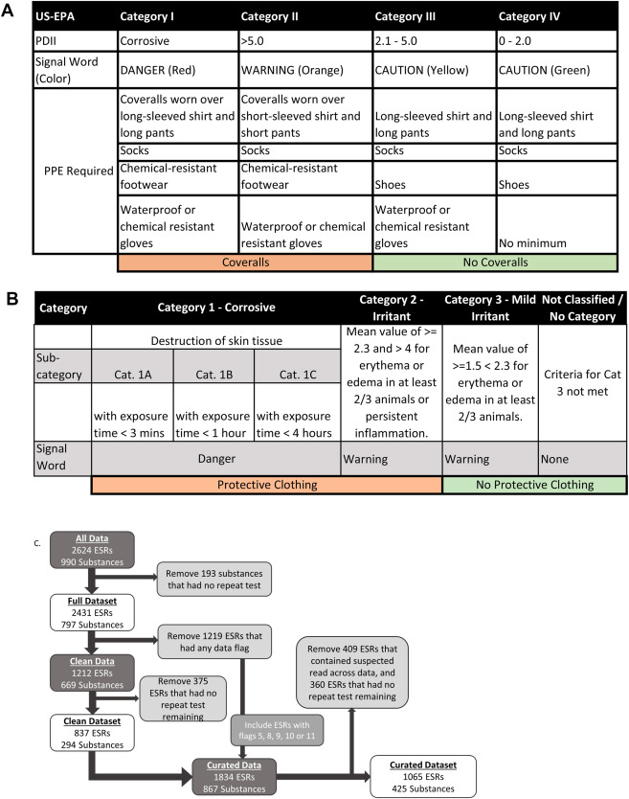

OECD. (2022). OECD Guidelines for the Testing of Chemicals, Section 4: Health Effects

Test No. 404: Acute Dermal Irritation/Corrosion

<https://www.oecd-ilibrary.org/docserver/9789264242678-en.pdf?expires=1689532750&id=id&accname=guest&checksum=2CAD3A5B1F10560E11F426E424F54FAB>

<https://www.sciencedirect.com/science/article/pii/S027323002100060X>

3. การแพ้ของผิวหนัง

การแพ้ของผิวหนัง (ผื่นแพ้สัมผัส) คือการตอบสนองต่อสารกระตุ้นของระบบภูมิคุ้มกันที่ผิวหนัง ในมนุษย์การตอบสนองอาจมีลักษณะต่าง ๆ เช่น อาการคัน บวม แดง ผื่นรูปแบบต่าง ๆ ในการแพ้ประเภทอื่น ๆ อาจมีรูปแบบแตกต่างออกไปอาจสังเกตเห็นเพียงอาการบวมแดง

<https://www.oecd-ilibrary.org/docserver/9789264070660-en.pdf?expires=1689563951&id=id&accname=guest&checksum=0F1FDEC631238D77938FA545EBE29C3D>

In vitro & chemico

Chemico

<https://www.oecd-ilibrary.org/docserver/9789264229709-en.pdf?expires=1691424776&id=id&accname=guest&checksum=00148D1AD66FFC7C3BE73359FC96DF44>

In Chemico Skin Sensitisation: Direct Peptide Reactivity Assay (DPRA)

DPRA คือวิธีการทางเคมีซึ่งหาความเข้มข้นของเปปไทด์ที่มีซิสเทอีนหรือไลซีนเป็นส่วนประกอบหลังจากมีการบ่มด้วยสารเคมีที่ทดสอบเป็นเวลา 24 ชั่วโมงที่อุณหภูมิ 22.5-30 องศาเซลเซียส เปปไทด์สังเคราะห์ด้วยที่ประกอบด้วยฟีนิลอลานินจะช่วยตรวจจับ ความสัมพันธ์ของความเข้มข้นของเปปไทด์จะถูกตรวจวัดโดยโครมาโทกราฟีของเหลวสมรรถนะสูงด้วยการชะล้างแบบเปลี่ยนสัดส่วนเฟสเคลื่อนที่และเครื่องตรวจวัดยูวีที่ 220 นาโนเมตร จากนั้นเปอร์เซ็นการพร่องของเปปไทด์ที่มีซิสเทอีนหรือไลซีนเป็นส่วนประกอบจะถูกคำนวณหาและใช้ในแบบจำลองเพื่อทำนายผล ซึ่งสิ่งนี้จะเป็นตัวกำหนดว่าสารเคมีที่ถูกทดสอบเป็นสารประเภทใด และแยกแยะว่าเป็นสารที่ทำให้เกิดการแพ้หรือไม่

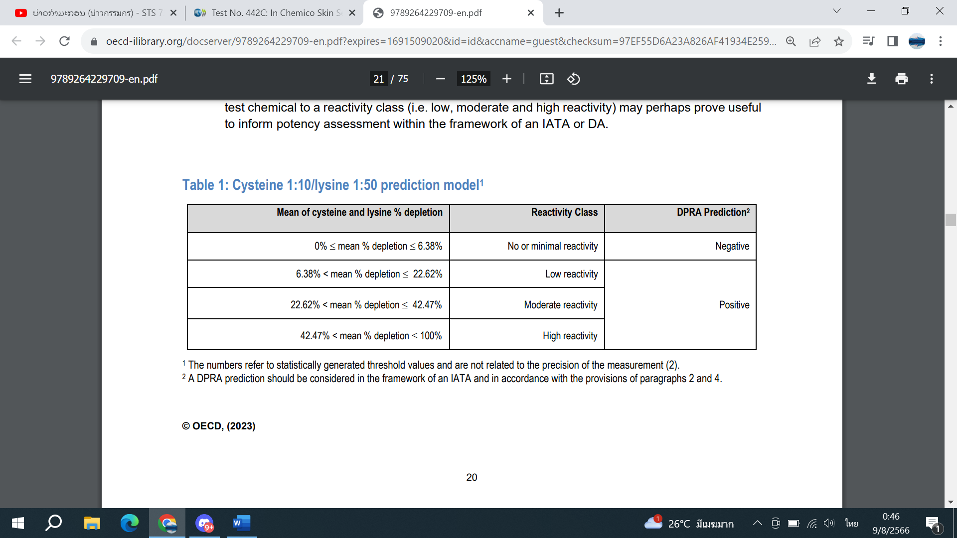

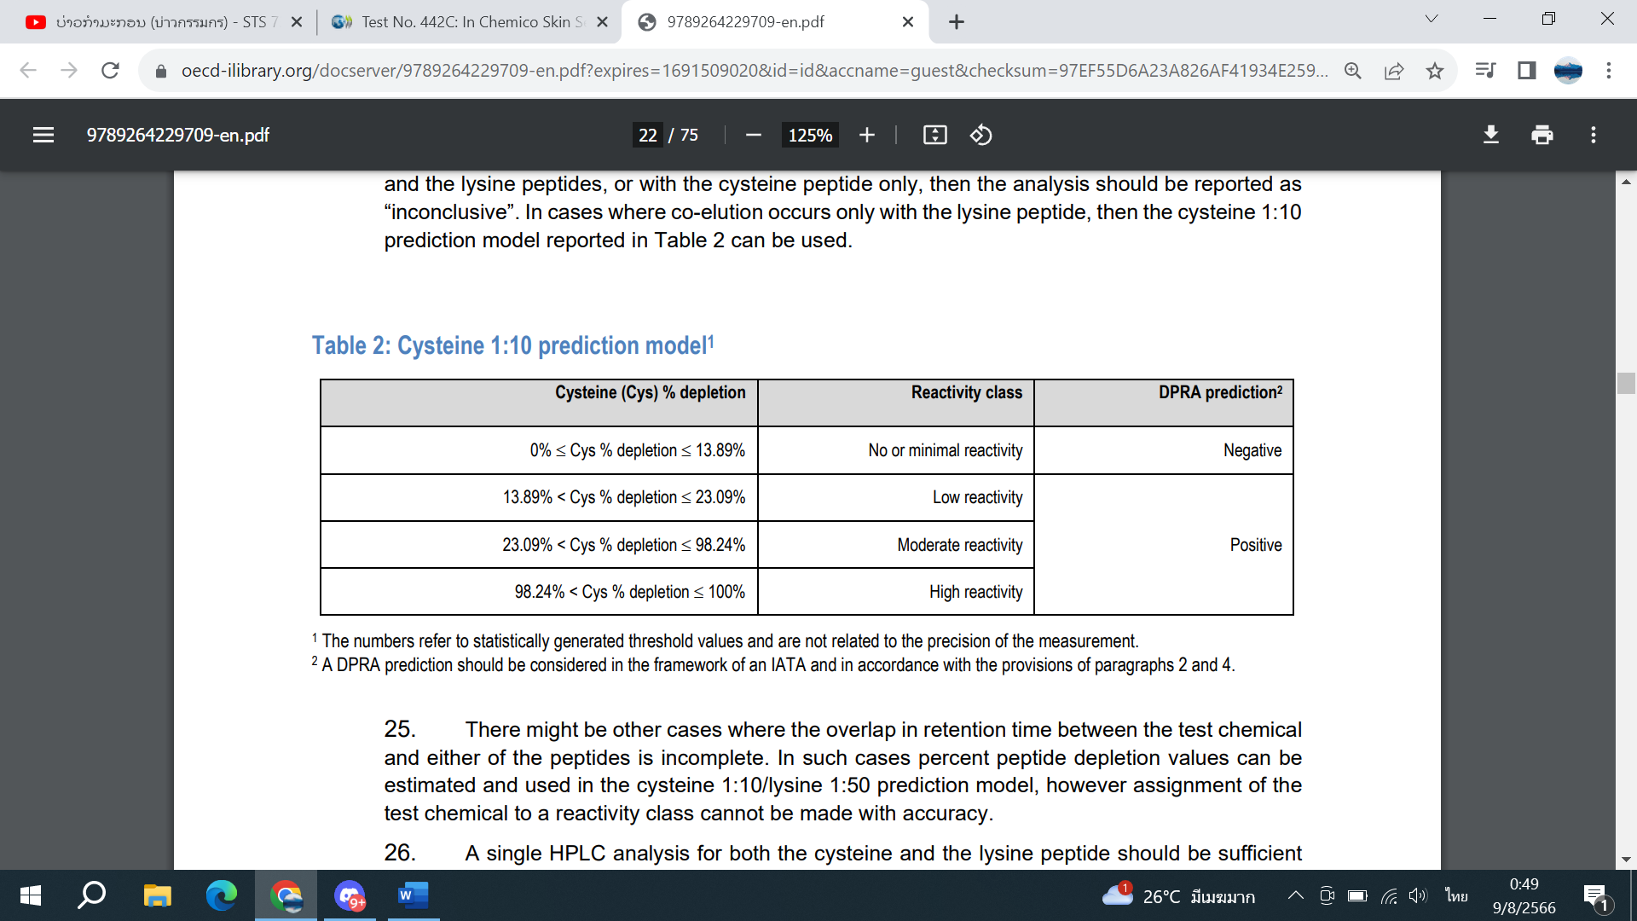

**In Chemico Skin Sensitisation: Amino acid Derivative Reactivity Assay (ADRA)**

ADRA คือวิธีการทางเคมีซึ่งหาความเข้มเข้นที่เหลืออยู่ของ NAC และ NAL หลังจากบ่มด้วยสารเคมีที่ต้องการทดสอบเป็นเวลา 24±1 ชั่วโมงที่อุณหภูมิ 25±1 องศาเซลเซียส ทั้งสองอนุพันธ์ประกอบด้วยวงแหวนแนฟทาลีนและมีการต่อกับปลายสาย N ซึ่งจะช่วยอำนวยความสะดวกในการตรวจวัดด้วยเครื่องตรวจวัดยูวีและเครื่องตรวจวัดการเรืองแสง ความสัมพันธ์ของความเข้มข้นของ NAC และ NAL จะถูกตรวจวัดโดยโครมาโทกราฟีของเหลวสมรรถนะสูงด้วยการชะล้างแบบเปลี่ยนสัดส่วนเฟสเคลื่อนที่และเครื่องตรวจวัดยูวี (ความทึบแสงที่ 281 นาโนเมตร) อาจใช้ร่วมกับเครื่องตรวจวัดการเรืองแสง (ความยาวคลื่นกระตุ้น/ความยาวคลื่นคาย, 284/333 นาโนเมตร) เพื่อสนับสนุนการแยกแยะประเภทสารว่าเป็นสารที่ทำให้เกิดการแพ้หรือไม่ ค่าเปอร์เซ็นการพร่องของสารจะคำนวณจากทั้ง NAC และ NAL เปรียบเทียบกับแบบจำลองเพื่อทำนายฤทธิ์

NAC: N-(2-(1-naphthyl) acetyl)-L-cysteine (4) (5) (6).

NAL: α-N-(2-(1-naphthyl) acetyl)-L-lysine (4) (5) (6).

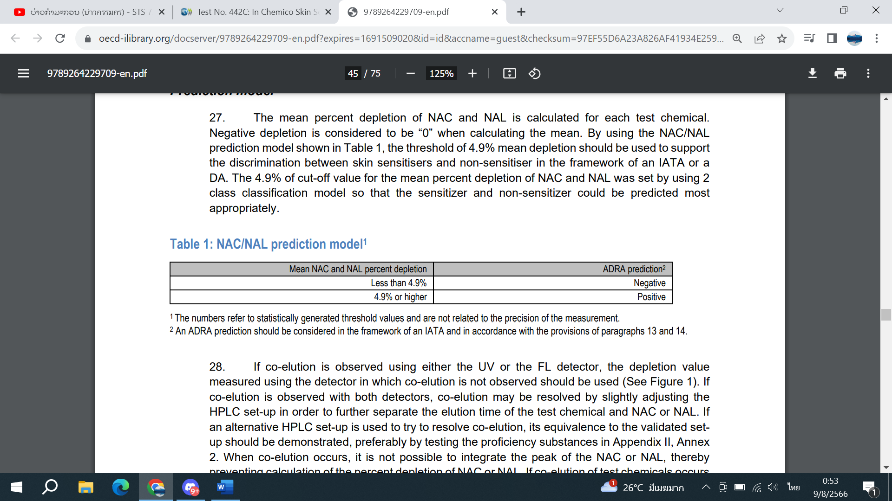

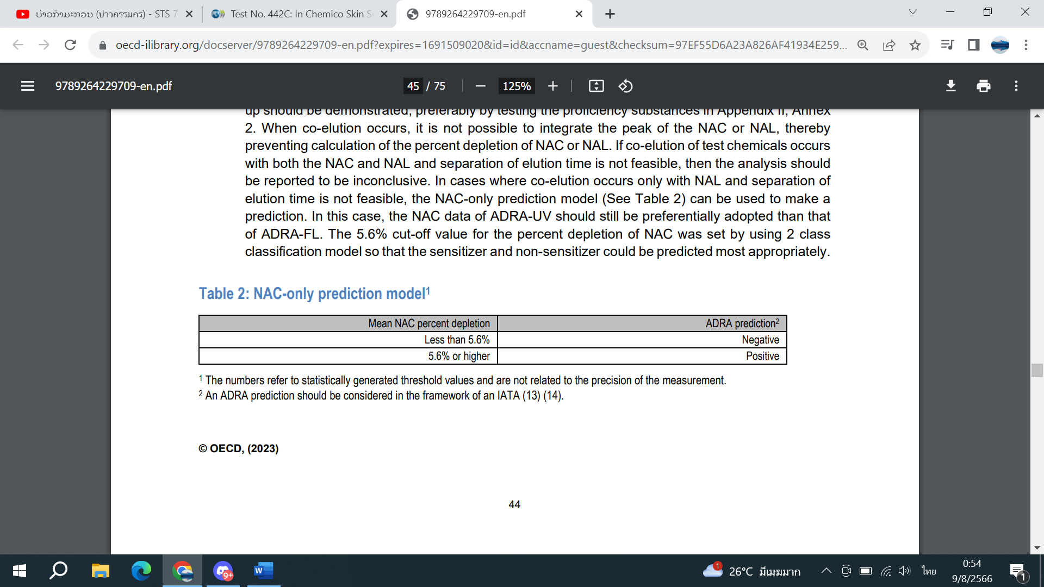

In Chemico Skin Sensitisation: kinetic Direct Peptide Reactivity Assay (kDPRA)

kDPRA คือวิธีที่ดัดแปลงมาจากวิธี DPRA โดย kDPRA ใช้เปปไทด์ที่ประกอบด้วยซิสเทอีนเช่นด้วยกับที่ใช้ในวิธี DPRA ขณะวิธี kDPRA ที่ไม่ได้ใช้เปปไทด์ที่ประกอบด้วยไลซีน วิธี kDPRA จะทำปฏิกิริยาโดยใช้สารละลาย 5 ความเข้มข้น (5, 2.5, 1.25, 0.625 and 0.3125 mM) และปฏิกิริยาที่ 6 จุดเวลา (10, 30, 90, 150, 210 และ 1440 นาที) ที่อุณหภูมิ 25±2.5 องศาเซลเซียส ความเข้มข้นของเปปไทด์ที่ประกอบด้วยซิสเทอีนที่เหลือการทำปฏิกิริยา ณ จุดเวลาต่าง ๆ จะถูกวัดโดยจะหยุดการเกิดปฏิกิริยาด้วยการเติมโมโนโบรโมบิเมน (Monobromobimane) ลงไป โมโนโบรโมบิเมนซึ่งมีคุณสมบัติไม่เรืองแสงจะเกิดปฏิกิริยาอย่างรวดเร็วกับส่วนซิสเทอีนที่ไม่ได้เกิดพันธะใด ๆ ของเปปไทด์และเกิดเป็นสารเชิงซ้อนที่เรืองแสงได้ และจะถูกตรวจวัดเพื่อหาความเข้มข้นของเปปไทด์ที่ไม่เกิดปฏิกิริยา ถ้าความเข้มข้นสูงสุดของเปปไทด์ที่ไม่เกิดปฏิกิริยาเกินกว่าเกณฑ์ที่ 13.89% หากความเข้มข้นของเปปไทด์ที่ไม่เกิดปฏิกิริยานี้มีนัยสำคัญทางสถิติ เมื่อเทียบกับตัวแปรควบคุมที่เป็นเปปไทด์อย่างเดียว จะต้องมีการคำนวณเพิ่มเติม ลอการิทึมธรรมชาติความเข้มข้นของเปปไทด์ที่เกิดปฏิกิริยาจะถูกวาดกราฟเทียบกับความเข้มข้นของสารเคมีที่ถูกทดสอบในแต่ละจุดเวลา หากมีความสัมพันธ์เชิงเส้น (ค่าสัมประสิทธิ์สหสัมพันธ์มากกว่า 0.90) คำนวณค่าคงที่ของอัตราโดยความชันของกราฟหารด้วยเวลาที่บ่มเพาะในหน่วย min-1mM-1 แล้วนำค่าคงที่ของอัตรานี้แปลงเป็นหน่วย s-1M-1 และคำนวณเป็นลอการิทึม ค่าสูงสุดที่คำนวณได้ ณ เวลาใด ๆ จะถูกบันทึกเป็นค่าลอการิทึมของค่าคงที่ของอัตราสูงสุด และค่านี้เป็นค่าหลักที่อ่านได้จากการทดสอบนี้ ค่านี้จะบอกถึงค่าอัตราจลน์ของปฏิกิริยาสูงสุดของการทดสอบสารเคมีกับเปปไทด์ที่เกิดขึ้น ค่าอัตราจลน์ของปฏิกิริยาของเปปไทด์ซึ่งประกอบด้วยซิสเทอีนที่ไม่เกิดปฏิกิริยานี้จะถูกนำมาใช้เพื่อแยกประเภทสารว่าเป็นสารที่ทำให้เกิดการแพ้หรือไม่

ตาม UN GHS นั้นหากค่าลอการิทึมของค่าคงที่ของอัตราสูงสุดมากกว่าหรือเท่ากับ -2.0 จะถูกระบุว่าเป็นสารเคมีที่ทำให้เกิดการแพ้ต่อผิวหนัง ค่าลอการิทึมของค่าคงที่ของอัตราสูงสุดอาจนำไปใช้เพื่อประเมินศักยภาพในการทำให้เกิดการแพ้ต่อผิวหนังของการสารเคมีได้ต่อไปตามความจำเป็นเพื่อประเมินความเสี่ยง

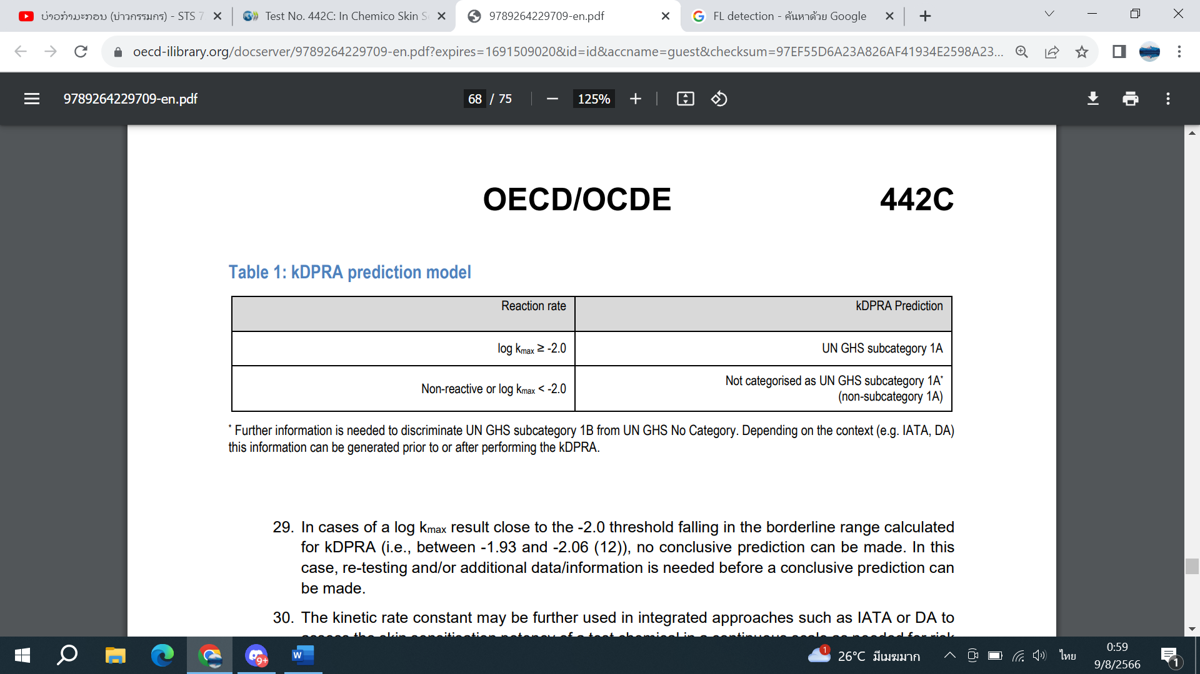

In Vitro Skin Sensitisation assays addressing the Key Event on activation of dendritic cells on the Adverse Outcome Pathway for Skin Sensitisation

**IN VITRO SKIN SENSITISATION: HUMAN CELL LINE ACTIVATION TEST (H-CLAT)**

วิธี H-CLAT คือการทดสอบในหลอดทดลองเพื่อหาปริมาณเครื่องบ่งชี้ของผิวเซลล์ที่เปลี่ยนแปลงไปของเซลล์เม็ดเลือดขาวชนิดโมโนไซติกหรือเซลล์ THP-1 หลังถูกทดสอบด้วยสารเคมีที่ต้องการทดสอบ 24 ชั่วโมง โมเลกุลที่ผิวเซลล์ซึ่งเป็นเครื่องบ่งชี้ว่าเกิดการกระตุ้นเซลล์ THP-1 และอาจเลียนแบบการกระตุ้นเซลล์เดนไดรติก ซึ่งมีบทบาทสำคัญในการส่งสัญญาณไป T-cell ปริมาณของการเปลี่ยนแปลงที่เกิดขึ้นของเครื่องบ่งชี้ที่ผิวเซลล์จะถูกตรวจวัดโดยการไหลของเซลล์ (flow cytometry) โดยเซลล์เหล่านี้จะถูกย้อมติดด้วยแอนติบอดีที่ติดด้วยฟลูออโรโครม การตรวจวัดความเป็นพิษต่อเซลล์จะถูกดำเนินการไปพร้อมกันเพื่อประเมินว่าเกิดการเพิ่มของเครื่องบ่งชี้ที่ผิวเซลล์เกิดขึ้นที่ความเข้มข้นที่เป็นพิษต่อเซลล์หรือไม่ ความสัมพันธ์ของค่าเรืองแสงของเครื่องบ่งชี้ที่ผิวเซลล์เทียบกับตัวแปรควบคุมจะถูกคำนวณและถูกนำไปใช้เพื่อทำนายตามแบบจำลอง เพื่อแยกประเภทว่าสารเคมีที่ทดสอบเป็นสารที่ทำให้เกิดการแพ้หรือไม่

**IN VITRO SKIN SENSITISATION: U937 CELL LINE ACTIVATION TEST (U-SENS™)**

The U-SENS™ method is an in vitro assay that quantifies changes of CD86 cell surface marker expression on a human histiocytic lymphoma cell line, U937 cells, following 45±3 hours exposure to the test chemical. The CD86 surface marker is one typical marker of U937 activation. CD86 is known to be a costimulatory molecule that may mimic monocytic activation, which plays a critical role in T-cell priming. The changes of CD86 cell surface marker expression are measured by flow cytometry following cell staining typically with fluorescein isothiocyanate (FITC)-labelled antibodies. Cytotoxicity measurement is also conducted (e.g. by using PI) concurrently to assess whether upregulation of CD86 cell surface marker expression occurs at sub-cytotoxic concentrations. The stimulation index (S.I.) of CD86 cell surface marker compared to solvent/vehicle control is calculated and used in the prediction model (see paragraph 19), to support the discrimination between sensitisers and non-sensitisers.

**IN VITRO SKIN SENSITISATION: INTERLEUKIN-8 REPORTER GENE ASSAY (IL-8 LUC ASSAY)**

The IL-8 Luc assay makes use of a human monocytic leukemia cell line THP-1 that was obtained from the American Type Culture Collection (Manassas, VA, USA). Using this cell line, the Dept. of Dermatology, Tohoku University School of Medicine, established a THP-1- derived IL-8 reporter cell line, THP-G8, that harbours the Stable Luciferase Orange (SLO) and Stable Luciferase Red (SLR) luciferase genes under the control of the IL-8 and glyceraldehyde 3-phosphate dehydrogenase (GAPDH) promoters, respectively (2). This allows quantitative measurement of luciferase gene induction by detecting luminescence from well-established light producing luciferase substrates as an indicator of the activity of the IL-8 and GAPDH in cells following exposure to sensitising chemicals. The dual-colour assay system comprises an orange-emitting luciferase (SLO from Rhagophthalmus ohbai; λmax = 580 nm) (13) for the gene expression of the IL-8 promoter as well as a red-emitting luciferase (SLR from Phrixothrix hirtus; λmax = 630 nm) (14) for the gene expression of the internal control promoter, GAPDH. The two luciferases emit different colours upon reacting with firefly D-luciferin and their luminescence is measured simultaneously in a one-step reaction by dividing the emission from the assay mixture using an optical filter (15) (Appendix II). In addition, GAPDH mRNA is ubiquitously expressed at moderately abundant levels. It is frequently used as an endogenous control for quantitative real time polymerase chain reaction in some experimental systems, because its expression is constant at different times and after experimental manipulation (16) (17) (18). The inhibition of GAPLA (Inh-GAPLA) has proven to be a good marker of cell viability, with a strong correlation to propidium iodide (PI)-exclusion cells, a marker commonly used to determine cell viability by flow cytometry. Inh-GAPLA below 0.8 indicates cytotoxicity of the test chemical, which in turn suggests that the chemical dissolved in the culture medium. Therefore, the assay can be used to verify exposure with poorly soluble chemicals and to reduce the number of inconclusive results (8).

THP-G8 cells are treated for 16 hours with the test chemical, after which SLO luciferase activity (SLO-LA) reflecting IL-8 promoter activity and SLR luciferase activity (SLRLA) reflecting GAPDH promoter activity are measured. To make the abbreviations easy to understand, SLO-LA and SLR-LA are designated as IL8LA and GAPLA, respectively. Table 1 gives a description of the terms associated with luciferase activity in the IL-8 Luc assay. The measured values are used to calculate the normalised IL8LA (nIL8LA), which is the ratio of IL8LA to GAPLA; the induction of nIL8LA (Ind-IL8LA), which is the ratio of the arithmetic means of quadruple-measured values of the nIL8LA of THP-G8 cells treated with a test chemical and the values of the nIL8LA of untreated THP-G8 cells; and Inh-GAPLA, which is the ratio of the arithmetic means of quadruple-measured values of the GAPLA of THP- G8 cells treated with a test chemical and the values of the GAPLA of untreated THP-G8 cells, and used as an indicator for cytotoxicity.

**IN VITRO SKIN SENSITISATION: GENOMIC ALLERGEN RAPID DETECTION (GARD™) FOR ASSESSMENT OF SKIN SENSITISERS (GARD™skin)**

The GARDskin method utilises the SenzaCell cell line, a subclone of the myeloid leukaemia cell line MUTZ-3, as an in vitro surrogate model of DC. Following test chemical exposure, at test chemicalspecific exposure concentrations for 24 h, the quantifiable readout of the assay is the gene expression levels of the GARDskin GPS, obtained from measurements of isolated total RNA from exposed cell cultures, and assessed by the NanoString nCounter® system.

13. The high-dimensional data is analysed using the GDAA, hosting a Support Vector Machine (SVM) prediction algorithm (24), appropriately trained and frozen during assay development (12). Based on obtained gene expression levels in cell cultures exposed to test chemicals, the output from the GARDskin prediction algorithm predicts each test chemical as being a skin sensitiser (UN GHS Category 1) or a nonsensitiser.

<https://www.oecd-ilibrary.org/docserver/9789264264359-en.pdf?expires=1691430639&id=id&accname=guest&checksum=B2D987BEE1C20A7BC7F3C80E14C10FE3>

In Vitro Skin Sensitisation ARE-Nrf2 Luciferase Test Method

**In Vitro Skin Sensitisation: The ARE-Nrf2 Luciferase KeratinoSensTM Test Method**

The KeratinoSens™ test method makes use of an immortalised adherent cell line derived from human keratinocytes stably harbouring a luciferase reporter gene under the control of the antioxidant response element of the human AKR1C2 gene (25). This gene is known to be up-regulated by skin sensitisers (26) (27). The cell line contains the luciferase gene under the transcriptional control of a constitutive promoter fused with the ARE element. The luciferase signal reflects the activation by sensitisers of endogenous Nrf2 dependent genes, and the dependence of the luciferase signal in the recombinant cell line on Nrf2 has been demonstrated (28). This allows quantitative measurement (by luminescence detection) of luciferase gene induction, using well established light producing luciferase substrates, as an indicator of the activity of the Nrf2 transcription factor in cells following exposure to electrophilic test substances. 9. Test chemicals are considered positive in the KeratinoSens™ test method if they induce a statistically significant induction of the luciferase activity above a given threshold (i.e. ≥ 1.5 fold, or 50% increase), below a defined concentration which does not significantly affect cell viability (i.e. below 1000 µM and at a concentration at which the cellular viability is above 70% (3) (6). For this purpose, the maximal fold induction of the luciferase activity over solvent (negative) control (Imax) is determined. Furthermore, since cells are exposed to series of concentrations of the test chemicals, the concentration needed for a statistically significant induction of luciferase activity above the threshold (i.e. EC1.5 value) should be interpolated from the dose-response curve obtained from the series of tested concentrations of the test chemical (see paragraph 26 for calculations). Finally, parallel cytotoxicity measurements should be conducted to assess whether luciferase induction occurs at sub-cytotoxic concentrations. 10. Prior to routine use of the KeratinoSens™ test method that adheres to this Test Guideline, laboratories should demonstrate technical proficiency, using the ten Proficiency Substances listed in Annex 1 of this Appendix. 11. Performance standards (PS) (29) are available to facilitate the validation of new or modified in vitro ARE-Nrf2 luciferase test methods similar to the KeratinoSens™ VRM and allow for timely amendment of this Test Guideline for their inclusion. Mutual Acceptance of Data (MAD) will only be guaranteed for test methods validated according to the PS, if these test methods have been reviewed and included in this Test Guideline by the OECD.

**In Vitro Skin Sensitisation: The ARE-Nrf2 Luciferase LuSens Test Method**

The LuSens test method makes use of an immortalised adherent cell line derived from human keratinocytes stably harbouring a luciferase reporter gene under the control of the antioxidant response element of the rat NQO1 gene (20). Genes dependent on the ARE such as NQO1 are known to be up-regulated by contact sensitisers (21) (22). The cell line contains the luciferase gene under the transcriptional control of a promoter fused with the ARE element (7). The luciferase signal reflects the activation by sensitisers of endogenous Nrf2 dependent genes, and the dependence of the luciferase signal in the recombinant cell line on Nrf2 has been directly demonstrated for the VMR (23), and indirectly demonstrated for the LuSens (7). This allows quantitative measurement (by luminescence detection) of luciferase gene induction, using well established light producing luciferase substrates, as an indicator of the activity of the Nrf2 transcription factor in cells following exposure to electrophilic test substances. 9. Test chemicals are considered positive in the LuSens test method if they induce a statistically significant induction of the luciferase activity above a given threshold (i.e. ≥ 1.5 fold, or 50% increase) in at least two consecutive concentrations which do not significantly affect cell viability (i.e. at which the cellular viability is above 70%) (7) (8). For this purpose, induction of the luciferase activity over solvent/vehicle control is determined. Furthermore, parallel cytotoxicity measurements should be conducted to assess whether luciferase activity induction levels occur at sub-cytotoxic concentrations. 10. Prior to routine use of the LuSens test method that adheres to this Test Guideline, laboratories should demonstrate technical proficiency, using the ten Proficiency Substances listed in Annex 1 of this Appendix.

<https://www.oecd-ilibrary.org/docserver/9789264229822-en.pdf?expires=1691430626&id=id&accname=guest&checksum=9D3AA5F483A86D897F0BAB68A606F0A9>

In vivo

**Guinea pig maximization test**

The test animals are initially exposed to the test chemical by intradermal injection

and/or epidermal application (induction exposure). Following a rest period of 10 to 14 days

(induction period), during which an immune response may develop, the animals are

exposed to a challenge dose. The extent and degree of skin reaction to the challenge

exposure in the test animals is compared with that demonstrated by control animals which

undergo sham treatment during induction and receive the challenge exposure.

เป็นการทดลองในสัตว์

**Mouse ear swelling test**

evaluating test substances for their potential to cause dermal sensitization in mice

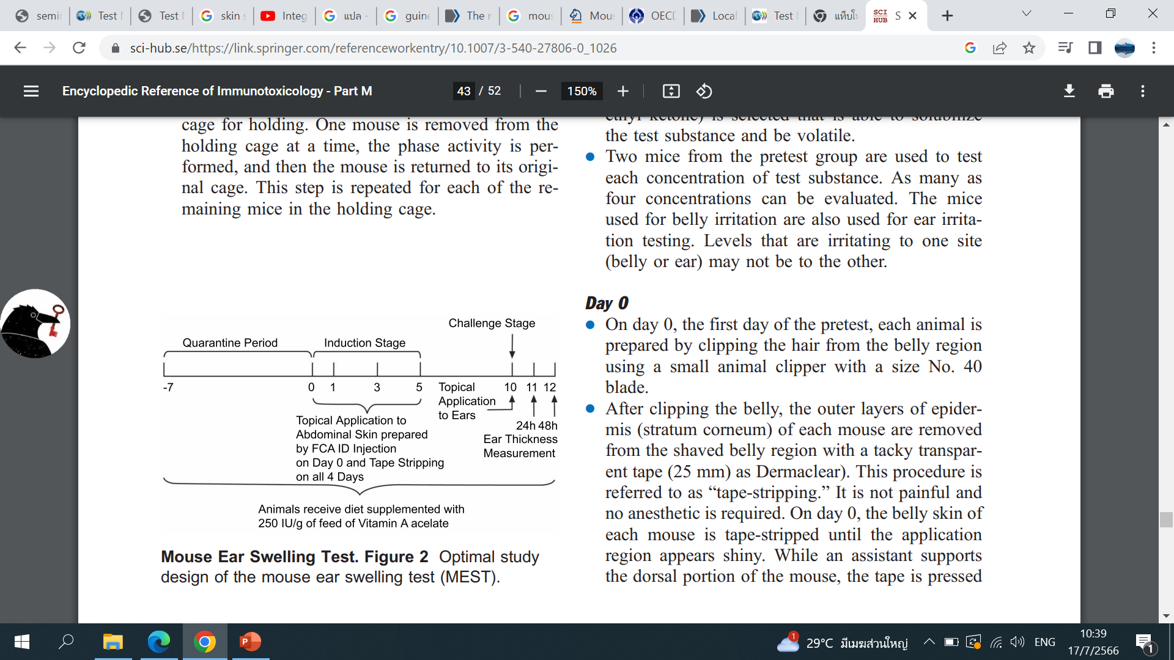

<https://sci-hub.se/https://link.springer.com/referenceworkentry/10.1007/3-540-27806-0_1026>

<https://link.springer.com/referenceworkentry/10.1007/3-540-27806-0_1026>

**LLNA local lymph node assay**

The basic principle underlying the LLNA: BrdU-ELISA is that sensitisers induce proliferation of lymphocytes in the lymph nodes draining the site of test chemical application. This proliferation is proportional to the dose and to the potency of the applied allergen and provides a simple means of obtaining a quantitative measurement of sensitisation. Proliferation is measured by comparing the mean proliferation in each test group to the mean proliferation in the vehicle treated control group (VC). The ratio of the mean proliferation in each treated group to that in the concurrent VC group, termed the SI, is determined, and should be ≥1.6 before further evaluation of the test chemical as a potential skin sensitiser is warranted. The methods described here are based on the use of measuring BrdU content to indicate an increased number of proliferating cells in the draining auricular lymph nodes. BrdU is an analogue of thymidine and is similarly incorporated into the DNA of proliferating cells. The incorporation of BrdU is measured by ELISA, which utilises an antibody specific for BrdU that is also labelled with peroxidase. When the substrate is added, the peroxidase reacts with the substrate to produce a coloured product that is quantified at a specific absorbance using a microtiter plate reader

<https://www.oecd-ilibrary.org/docserver/9789264090996-en.pdf?expires=1689573005&id=id&accname=guest&checksum=B67D0AB444B3DFD50E03D07E07DE7147>

<https://pubmed.ncbi.nlm.nih.gov/16938465/>

Prediction tech.

1.QSAR คือ วิธีที่เกี่ยวกับการใช้ predictor variable เพื่อหา potency of response variable

<https://en.wikipedia.org/wiki/Quantitative_structure%E2%80%93activity_relationship>

<https://setac.onlinelibrary.wiley.com/doi/full/10.1897/01-171#pane-pcw-references>

เป็นการเทียบเคียงโครงสร้างทางเคมีเพื่อหา activity โดยใช้ค่าทางสถิติ

เป็น method ที่วิเคราะห์หา effect ด้าน bio-chem, physical และนำไปใช้ประโยชน์เช่น chemo computing, drug discovery and calculate for biological activity

2. Read across

Read-across is a technique for predicting endpoint information for one substance (target substance), by using data from the same endpoint from (an)other substance(s), (source substance(s))

<https://echa.europa.eu/documents/10162/13628/09_read_across_webinar_en.pdf/4dbb2e64-408c-4d12-a605-e9f9b75615d8>

The use of read-across is widespread across regulatory jurisdictions, particularly as a means to fill data gaps for information requirements under specific regulations. The term “read-across” is a generic and much used phrase. However, all the examples of categories and analogue approaches from the OECD HPV programme, and regulatory applications within Member Countries, make it clear that read-across can only be used on a case-by-case basis by providing a hypothesis on which the read-across is based. Adequate justification, documentation (see Section 3.2.3 for more information), and supporting data may be required for acceptance.

หลักการของเทคนิค Read-across คือการทำนายข้อมูลของสารเคมีตัวอื่นจากการใช้ข้อมูลของสารเคมีตัวหนึ่ง โดยตัดสินจากความคล้ายคลึงทางวิทยาศาสตร์ สารเคมีที่ถูกใช้เพื่อประมาณค่าเรียกว่าสารเคมีต้นแบบ (source chemical) และสารเคมีที่ถูกประมาณค่าเรียกว่าสารเคมีเป้าหมาย (Target chemical) ในทางทฤษฎี เทคนิค Read-across สามารถถูกนำไปใช้เพื่อระบุคุณลักษณะทางกายภาพและเคมี ผลกระทบต่อสิ่งแวดล้อม ผลกระทบต่อสุขภาพของมนุษย์และความเป็นพิษต่อระบบนิเวศ สำหรับการประเมินสิ่งเหล่านี้อาจใช้เทคนิค Read-across เพื่อประมาณในเชิงคุณภาพและปริมาณ

เทคนิค Read-across สามารถวิเคราะห์ได้ทั้งแบบเชิงคุณภาพและปริมาณ ในการใช้เชิงคุณภาพจะเป็นการหาคุณสมบัติหรือ

Read-across can be qualitative or quantitative. In qualitative read-across, the presence (or absence) of a property/activity for the target chemical is inferred from the presence (or absence) of the same property/activity for one or more source chemicals. Qualitative read-across gives a “binary” or “yes/no” answer. In quantitative read-across, the known value(s) of a property for one or more source chemicals is used to estimate the unknown value of the same property for the target chemical. Quantitative read-across is used to obtain a quantitative value for an endpoint, such as a dose-response relationship (e.g., NO(A)EL, LO(A)EL).

Qualitative and quantitative read-across techniques are discussed in more detail in Section 3.2.2. Most often, structural similarity and similar properties and/or activities between the source and target chemicals are used as a basis for justifying read-across. Structural similarity provides a convenient means of identifying likely analogues. Their suitability may be evaluated by reference to one or more of the following similarity contexts:

<https://one.oecd.org/document/env/jm/mono(2014)4/en/pdf>